- 程序代码
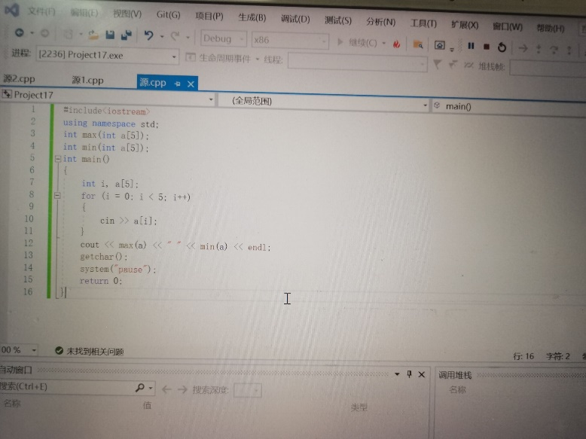
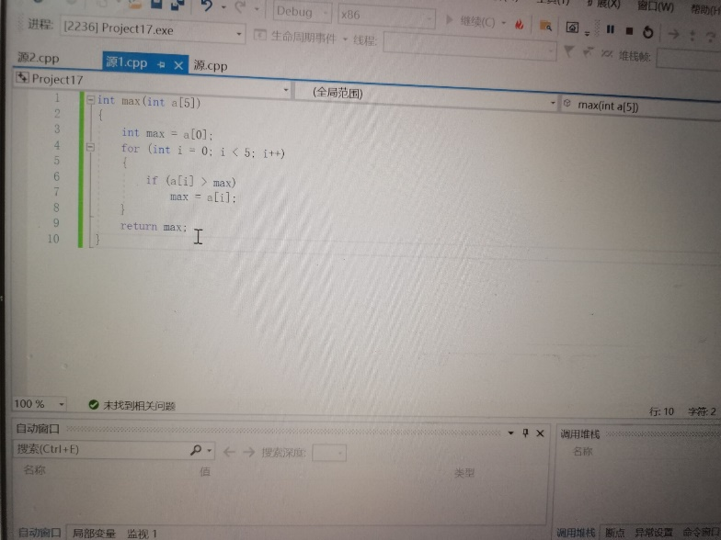
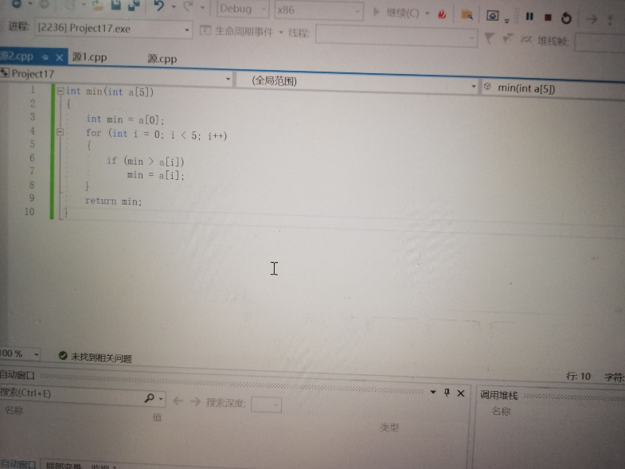

2.运行结果
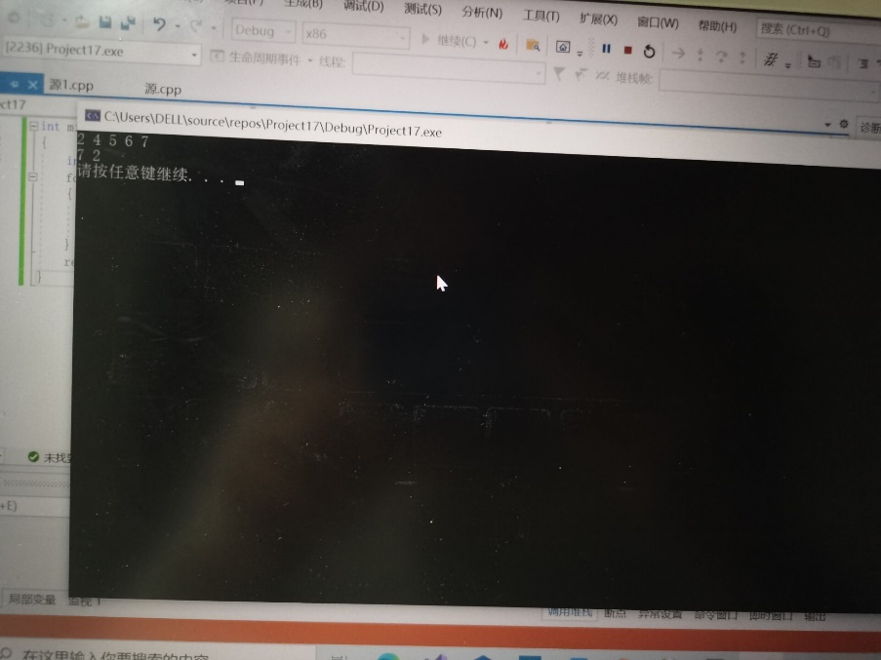
3.心得体会
整体来说本次实验让我重拾了许多有关c语言的知识，本次上机实验耽误时间最多的就是在主函数向最大值和最小值函数传递参数的错误，我对于指针传递参数的方法有所遗忘，不知道该传递值还是地址，期间还问过老师，耽误了许多时间，万幸最后完成了实验，想到了指针传递应该传递地址，从而完成了本次实验。

